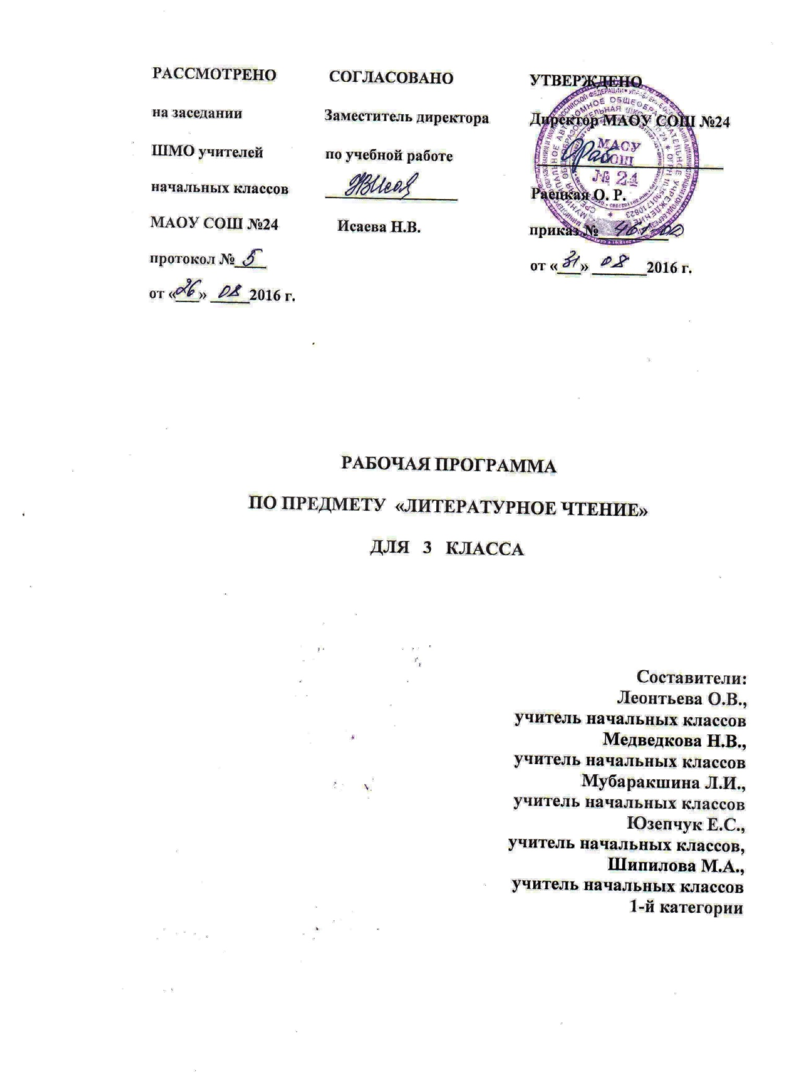

**ПОЯСНИТЕЛЬНАЯ ЗАПИСКА**

Рабочая программа предмета «Литературное чтение» для 3 класса составлена в соответствии с требованиями Федерального государственного стандарта начального общего образования (с изменениями), с учетом Примерной основной образовательной программы начального общего образования, на основе программы общеобразовательных учреждений авторов Л. Ф. Климановой, В. Г. Горецкого, М. В. Головановой «Литературное чтение. 1-4 класс» (учебно-методический «Школа России») и ООП НОО МАОУ СОШ №24.

Литературное чтение — один из основных предметов в об­учении младших школьников. Он формирует общеучебный на­вык чтения и умение работать с текстом, пробуждает интерес к чтению художественной литературы и способствует общему развитию ребёнка, его духовно-нравственному и эстетическому воспитанию.

Программа направлена на достижение следующих **целей:**

-овладение осознанным, правильным, беглым и вырази­тельным чтением как базовым навыком в системе образования младших школьников; формиро­вание читательского кругозора и приобретение опыта в выборе книг и самостоятельной читательской деятельности;

-развитие художественно-творческих и познавательных способностей, эмоциональной отзывчивости при чтении художе­ственных произведений; формирование эстетического отноше­ния к искусству слова; совершенствование всех видов речевой деятельности, умений вести диалог, выразительно читать и рассказывать, импровизировать;

-обогащение нравственного опыта младших школьников средствами художественной литературы; формирование нрав­ственных представлений о добре, дружбе, правде и ответствен­ности; воспитание интереса и уважения к отечественной куль­туре и культуре народов многонациональной России и других стран.

-приоритетной целью обучения литературному чтению в начальной школе является формирование читательской компетентности младшего школьника, осознание себя как грамотного читателя, способность к использованию читательской деятельности как средства самообразования.

Программа нацелена на решение следующих **задач**:

- развивать у детей способность полноценно воспринимать художественное произведение, сопереживать героям, эмоционально откликаться на прочитанное;

- учить чувствовать и понимать образный язык художественного произведения, выразительные средства, создающие художественный образ, развивать образное мышление учащихся;

- формировать умение воссоздавать художественные образы литературного произведения, развивать творческое и воссоздающее воображение учащихся, и особенно ассоциативное мышление;

- развивать поэтический слух детей, накапливать эстетический опыт слушания произведений изящной словесности, воспитывать художественный вкус;

- формировать потребность в постоянном чтении книги, развивать интерес к литературному творчеству, творчеству писателей;

- обогащать чувственный опыт ребёнка, его реальные представления об окружающем мире и природе;

- формировать эстетическое отношение ребёнка к жизни, приобщая его к классике художественной литературы;

-обеспечивать достаточно глубокое понимание содержания произведений различного уровня сложности;

- расширять кругозор детей через чтение книг различных жанров, разнообразных по содержанию и тематике, обогащать нравственно-эстетический и познавательный опыт ребёнка;

- обеспечивать развитие речи школьников и активно формировать навык чтения и речевые умения;

- работать с различными типами текстов;

- создавать условия для формирования потребности в самостоятельном чтении художественных произведений, формировать «читательскую самостоятельность».

На изучение программы «Литературное чтение» отводится 136 часов в год, 4 часа в неделю.

**ТЕМАТИЧЕСКИЙ ПЛАН**

|  |  |  |
| --- | --- | --- |
| **№** | **Тема** | **кол-во**  **часов** |
| 1 | Вводный урок по курсу литературного чтения | 1 |
| 2 | Самое великое чудо на свете | 4 |
| 3 | Устное народное творчество | 14 |
| 4 | Поэтическая тетрадь 1 | 11 |
| 5 | Великие русские писатели | 24 |
| 6 | Поэтическая тетрадь 2 | 6 |
| 7 | Литературные сказки | 8 |
| 8 | Были-небылицы | 10 |
| 9 | Поэтическая тетрадь 1 | 6 |
| 10 | Люби живое | 16 |
| 11 | Поэтическая тетрадь 2 | 8 |
| 12 | Собирай по ягодке – наберешь кузовок | 12 |
| 13 | По страницам детских журналов | 8 |
| 14 | Зарубежная литература | 8 |
|  | ИТОГО Итого | 136 |

**СОДЕРЖАНИЕ ПРОГРАММЫ**

**Самое великое чудо на свете (4ч)**

Рукописные книги древней Руси. Первопечатник Иван Федоров.

**Устное народное творчество (14ч)**

Русские народные песни. Докучные сказки. Сказки «Сестрица Алёнушка и братец Иванушка», «Иван-царевич и Серый Волк», «Сивка-Бурка».

**Поэтическая тетрадь 1 (11ч)**

Ф. И. Тютчев. «Весенняя гроза», «Листья»; А. А. Фет. «Мама! Глянь-ка из окошка...», «Зреет рожь над жаркой нивой...»; И. С. Никитин. «Полно, степь моя, спать беспробудно...», «Встреча зимы»;  И. З. Суриков. «Детство», «Зима».

**Великие русские писатели (24ч)**

А. С. Пушкин. «За весной, красой природы...», «Уж небо осенью дышало...», «В тот год осенняя погода...», «Опрятней модного паркета...», «Зимнее утро», «Зимний вечер», «Сказка о царе Салтане...»; И. А. Крылов. «Мартышка и очки», «Зеркало и Обезьяна», «Ворона и Лисица»; М. Ю. Лермонтов. «Горные вершины», «На севере диком...», «Утес», «Осень»; Л. Н. Толстой. «Детство» (отрывок), «Акула», «Прыжок», «Лев и собачка», «Какая бывает роса на траве», «Куда девается вода из моря».

**Поэтическая тетрадь 2 (6ч)**

Н. А. Некрасов. «Славная осень!..», «Не ветер бушует над бором», «Дедушка Мазай и зайцы»; К. Д. Бальмонт. «Золотое слово»; И. А. Бунин. «Детство», «Полевые цветы», «Густой зеленый ельник у дороги...».

**Литературные сказки** (**8 ч)**

 Д. Н. Мамин - Сибиряк. «Аленушкины сказки», «Сказка про храброго Зайца — Длинные Уши, Косые Глаза, Короткий Хвост»; В. М. Гаршин. «Лягушка-путешественница»; В. Ф. Одоевский. «Мороз Иванович».

**Были и небылицы (10 ч)**

М. Горький. «Случай с Евсейкой»; К. Г. Паустовский. «Растрепанный воробей»; А. И. Куприн. «Слон».

**Поэтическая тетрадь 1 (6ч)**

С. Черный. «Что ты тискаешь утенка...», «Воробей», «Слон»; А. А. Блок. «Ветхая избушка», «Сны», «Ворона»; С. А. Есенин. «Черемуха».

**Люби живое (16ч)**

М. М. Пришвин. «Моя Родина»; И. С. Соколов-Микитов. «Листопадничек»; В. И. Белов. «Малька провинилась», «Еще про Мальку»;  В. В. Бианки. «Мышонок Пик»; Б. С. Житков. «Про обезьянку»; В. Л. Дуров. «Наша Жучка»; В. П. Астафьев. «Капалуха»; В. Ю. Драгунский. «Он живой и светится».

**Поэтическая тетрадь 2 (8ч)**

С. Я. Маршак. «Гроза днем», «В лесу над росистой поляной»; А. Л. Барто. «Разлука», «В театре»; С. В. Михалков. «Если...»; Е. А. Благинина. «Кукушка», «Котенок».

**Собирай по ягодке — наберешь кузовок (12ч)**

Б. В. Шергин. «Собирай по ягодке — наберешь кузовок»;  А. П. Платонов. «Цветок на земле», «Еще мама»; М. М. Зощенко. «Золотые слова», «Великие путешественники»; Н. Н. Носов. «Федина задача», «Телефон»; В. Ю. Драгунский. «Друг детства».

**По страницам детских журналов (8ч)**

Ю. И. Ермолаев. «Проговорился», «Воспитатели»; Г. Б. Остер. «Вредные советы», «Как получаются легенды»; Р. Сеф. «Веселые стихи».

**Зарубежная литература (8 ч)**

«Храбрый Персей»; Г. Х. Андерсен. «Гадкий утенок».

**ПЛАНИРУЕМЫЕ РЕЗУЛЬТАТЫ ОСВОЕНИЯ ПРОГРАММЫ**

**Предметные результаты**

Учащиеся научатся:

-свободно ориентироваться в корпусе учебных словарей, быстро находить нужную словарную статью;

-свободно ориентироваться в учебной книге: сможет читать язык условных обозначений; находить нужный текст по страницам «Содержание» и «Оглавление»;

-быстро находить выделенный фрагмент текста, выделенные строчки и слова на странице и развороте; находить в специально выделенных разделах нужную информацию;

-работать с текстом: выделять в нем тему и основную мысль (идею, переживание), разные жизненные позиции (точки зрения, установки, умонастроения); выделять информацию, заданную аспектом рассмотрения, и удерживать заявленный аспект;

-работать с несколькими источниками информации (учебной книгой, тетрадью для самостоятельной работы и хрестоматией; учебной книгой и учебными словарями; учебной книгой и дополнительными источниками информации (другими учебниками комплекта, библиотечными книгами, сведениями из Интернета); текстами и иллюстрациями к текстам;

-бегло, выразительно читать текст;

-составлять план прочитанного и краткий пересказ его содержания.

Учащиеся получат возможность научиться:

-освоить алгоритм составления сборников: монографических, жанровых и тематических (сами термины - определения сборников не используются).

-работать с соседом по парте, в малой группе, в большой группе: распределять между собой работу и роли, выполнять свою часть работы и встраивать ее в общее рабочее поле;

-понимать основание разницы между двумя заявленными точками зрения, двумя позициями и мотивированно присоединяться к одной из них или пробовать высказывать собственную точку зрения;

-находить в тексте подтверждение высказанным героями точкам зрения;

-выделять в тексте опорные слова;

-определять сходство и различие произведений разных жанров;

-осуществлять самоконтроль и контроль за ходом выполнения работы и полученного результата.

**Личностные результаты**

- осознание значимости чтения для своего дальнейшего развития;

- формирование потребности в систематическом чтении как средстве познания мира и самого себя;

- знакомство с культурно-историческим наследием России, общечеловеческими ценностями;

- восприятие литературного произведения как особого вида искусства;

- эмоциональная отзывчивость на прочитанное;

- высказывание своей точки зрения и уважение мнения собеседника.

**Метапредметные результаты**

- овладение способностью принимать и сохранять цели и задачи учебной деятельности, поиска средств её осуществления;

- освоение способами решения проблем творческого и по­искового характера;

- формирование умения планировать, контролировать и оценивать учебные действия в соответствии с поставленной задачей и условиями её

реализации, определять наиболее эф­фективные способы достижения результата;

- формирование умения понимать причины успеха/неуспеха учебной деятельности и способности конструктивно действовать даже в ситуациях

неуспеха;

- использование знаково-символических средств представ­ления информации о книгах;

- активное использование речевых средств для решения коммуникативных и познавательных задач;

- использование различных способов поиска учебной ин­формации в справочниках, словарях, энциклопедиях и интер­претации информации в

соответствии с коммуникативными и познавательными задачами;

- овладение навыками смыслового чтения текстов в соот­ветствии с целями и задачами, осознанного построения речевого высказывания в

соответствии с задачами коммуникации и со­ставления текстов в устной и письменной формах;

- овладение логическими действиями сравнения, анализа, синтеза, обобщения, классификации по родовидовым призна­кам, установления

причинно-следственных связей, построения рассуждений;

- готовность слушать собеседника и вести диалог, при­знавать различные точки зрения и право каждого иметь и излагать своё мнение и

аргументировать свою точку зрения и оценку событий;

- умение договариваться о распределении ролей в совмест­ной деятельности, осуществлять взаимный контроль в совмест­ной деятельности,

общей цели и путей её достижения, осмыс­ливать собственное поведение и поведение окружающих;

- готовность конструктивно разрешать конфликты посред­ством учёта интересов сторон и сотрудничества.